Сценарий летнего праздника в подготовительной группе
«В гостях у Нептуна»
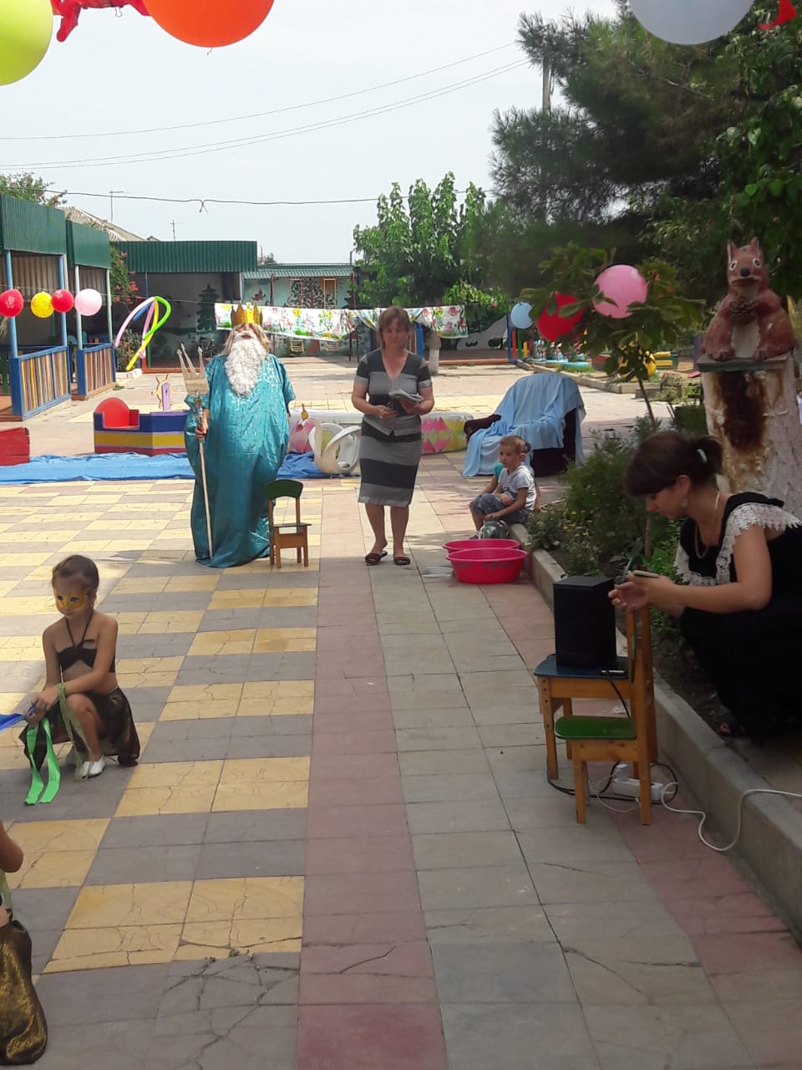
Подготовили воспитатели:
Абдурахманова У.Х.
Юсуфова З.С.
Муз.руководитель: Атушева Р.М.
Цели и задачи: Обобщить и систематизировать знания детей о морских и речных обитателях, свойствах воды. Продолжать учить отгадывать загадки. Создавать возможности совершенствовать двигательные умения и навыки, желание играть в команде, помогать своим товарищам, раскрывать свою фантазию и инициативу.
Оборудование: инвентарь для спортивных эстафет, карту, сундук с кладом, волшебные ключи, фишки (ракушки, камешки, рыбки, драгоценные камни).
Персонажи: Пират, Золотая рыбка, Нептун, Кикимора, русалка.

Ход праздника:
Дети построены на площадке по группам. Звучит веселая музыка, появляется Золотая рыбка.
Золотая рыбка:
Здравствуйте, взрослые!
Здравствуйте, дети!
Очень я рада сегодняшней встрече!
Лето, солнце и жара,
Дружно прокричим: Ура!
Будем дружно отдыхать,
Веселиться и играть!
Ребята, а вы любите играть? А песни петь? А танцевать? Я тоже люблю веселые игры песни и танцы, и чтобы нам не скучать, давайте потанцуем!
Общий танец детей и взрослых «Если нравится тебе, то делай так...» (Рыбка показывает движения).
Звучит громкая музыка, появляется Пират.
Пират:
Ё-хо-хо! Полундра!
Как здесь много ребятишек,
И девчонок, и мальчишек!
Даже рыбка золотая,
Ой, красавица какая!
Вы зачем тут собрались?
Объяснить мне потрудись.
Золотая рыбка:
Здравствую, веселый Пират! А разве ты не знаешь, какой сегодня праздник? Сегодня у нас необычный день - праздник морского царя Нептуна!
Пират:
Нет, не знаю, всю жизнь по морям и океанам бороздил, а про такой праздник впервые слышу! Ребята, а что это за праздник такой – день Нептуна, как его отмечают? (ответы детей)
Звучит страшная музыка.
Золотая рыбка:
Дети, прячьтесь кто-куда,
Близится сюда беда.
Буря, шторм, волна, цунами,
Не доволен Нептун вами,
Не поздравили, забыли-
Тем его и разозлили.
Ведь сегодня же не зря
День подводного царя.

Появляется Нептун.
Нептун:
Я - владыка морей, океанов,
Рек больших и речушек малых,
Всех болот, омутов и затонов,
Всех озер и прудов-водоемов.
Здравствуйте, ребята!
Рад приветствовать всех вас!
Здесь на площади сейчас.
Про меня вы что, забыли?
В гости к вам не пригласили?
Золотая рыбка:Ну что ты, царь Нептун, мы с ребятами как раз только собирались тебя позвать на наш праздник. Правда, ребята? Мы без тебя бы не начали веселиться.
Нептун:Ну, ладно, ладно, хорошо. А веселиться я и правда очень люблю! Вот, например, моя любимая игра «Ползает, плавает, летает»
Игра «Ползает, плавает, летает» - Нептун называет животных, птиц, рыб, насекомых. Дети должны выполнять определенные движения: ползает – топают ногами, плавает – движения руками, летает – машут руками.
Звучит музыка, выходит Кикимора.
Кикимора:
Я кикимора,
Я красавица,
Разве я могу,
Не понравиться?
Вся я липкая, вся зелёная
В ребятишечек я влюбленная.
Ой, здравствуете, деточки! Пират, и ты здесь, а что тут происходит?
Пират: А вот, Кикимора, мы то с тобой и не знает, а сегодня, оказывается, праздник. День Нептуна.
Кикимора: Ой, Нептуна то я и не заметила. Ну, здравствуй, царь Нептун!
Нептун: Здравствуй, здравствуй, Кикимора! Что пришла, опять какую-нибудь пакость придумала?
Кикимора: Да что ты, Нептун, нет, я сейчас вообще уйду, не буду вам мешать.
( Кикимора делает вид, что уходит)
Кикимора: Смотри, пират, какая красивая рыбка! Я хочу взять её к себе в болото.
Пират: Ты что, Нептуна не боишься?
Кикимора:Нет, чего его бояться!
(Кикимора и Пират пытаются схватить Золотую рыбку)
Золотая рыбка: Помогите, отпустите меня!
Пират: Ой, Кикимора, смотри, у этой рыбки какие-то ключи.
Кикимора: И правда, ключи, наверно, от сундука с сокровищами, не нужна нам тогда эта рыбка, хватай ключи и уходим по-тихому.
(Нептун замечает Пирата и Кикимору, которые пытаются уйти)
Золотая рыбка: Царь Нептун, эти разбойники забрали у меня ключи волшебные от сундука с сокровищами!
Нептун: Как забрали, как посмели, ну-ка вернитесь немедленно, отдавайте ключи.
Кикимора: Нет, не отдадим, пока не скажите, что это за ключи.
Нептун: Это ключи от моего сундука, там угощения для ребят лежат, отдавайте ключи!
Пират: тогда тем более не отдадим, нам тоже хочется угощения попробовать!
Нептун: Ну как же вам не стыдно, это же для ребят угощения на праздник!
Кикимора: Ладно, ладно, не нужны нам ваши угощения, меняем ключи на сокровища морские! А чтобы эти сокровища раздобыть, вам надо выполнить наши задания. Ну что, согласны?
Золотая рыбка: Конечно, согласны, говорите ваши задания, мы с ребятами сейчас все выполним! Правда, ребята?
Пират: Ух, какие шустрые! Выполнят они! Вот вам пиратские карты, в картах задания, когда все выполните, тогда и поговорим!
Пират и Кикимора раздают воспитателям маршрутные листы, на которых нарисован маршрут по станциям, каждая группа отправляется по своему маршруту.
Станции:
- «Морские приключения» (Пират)
Разминка:
Море волнуется раз,  Море волнуется два,  Море волнуется три –  Морская фигура замри. | Ноги на ширине плеч, покачиваем руками справа - налево, изображая волны.  Руки поднимаем вверх и, изображая «фонарики», опускаем вниз.
Кто это? Что это?  Как угадать?  Кто это? Что это?  Как разгадать? | Повороты вправо-влево с вытянутыми руками.  Руки подняты вверх. Выполнять покачивающие движения вправо-влево.
Это рыбацкая лодка. | Ноги на ширине плеч. Руки в стороны, кисти подняты вверх. В таком положении выполняем покачивания из стороны в сторону.
Это морская звезда. | Руки поднимаем вверх, сжимая и разжимая пальцы, опускаем руки вниз.
Это, конечно улитка. | Руки в стороны, выполняем круговые движения.
Всех разгадаю вас я. | Руки разводим в стороны.

Эстафеты:
- Переправа;
- Наполни бочку;

2. «Веселые танцы» (Русалка)
Игра «Рыбки и медузы»
Мальчики изображают рыбок, девочки – медуз. У каждых – своя музыка. Под быструю музыку танцуют рыбки, под медленную музыку – медузы.
Игра «Танцуют только…»
Дети танцуют только той частью тела, которую называет ведущий (голова, руки, ноги, плечи).

- «Загадочная» (Кикимора)
Загадки:
Он морских просторов царь,
Океанов государь,
Кладов он на дне хранитель
И русалок повелитель. (Нептун)
Чтобы не было беды,
Жить нельзя нам без ... (Воды)

В воде она живет,
Нет клюва, а клюет. (Рыба)

По волнам дворец плывет,
На себе людей везет. (Корабль)

Вот просторы океана бороздит гора с фонтаном.
Бьёт хвостом, вода кипит. Проплывает мимо... (кит)

Над волной дугою взвился, спинкой чёрной заискрился.
Мимо гор плывёт, Афин. Белобрюхий кто? (дельфин)

Восемь рук иль восемь ног. Кто же это? ...(осьминог)

В рот ей палец не клади, смотри за борт не упади.
Ведь она в один присест жертву любопытства съест… (акула)

Разминка «Морские обитатели»
А над морем чайки кружат,
Полетим за ними дружно.
Брызги пены, шум прибоя,
А над морем - мы с тобою!
(машут руками)
Мы теперь плывем по морю
И резвимся на просторе.
Веселее загребай
И дельфинов догоняй.
(плавательные движения руками)
Поглядите: чайки важно
Ходят по морскому пляжу.
(ходьба на месте)
- «Веселые художники» (Золотая рыбка)
Каждой группе дается задание – нарисовать морскую картину (морское дно, морских обитателей, корабли…

На каждой станции за выполнение задания дети получают фишки – ракушки, рыбки, камушки, морские сокровища. Эти фишки после прохождения всех этапов команды приносят на площадку, где их ждут герои.

Кикимора: Ну что, все собрались? А задания все выполнили? Ну и где наши сокровища?
Золотая рыбка: Вот они посмотрите, Кикимора, Пират, ребята постарались, все задания выполнили, вот сколько сокровищ собрали!
Нептун: Теперь отдавайте нам ключи от волшебного сундука!
Пират: Да пожалуйста, нам эти ключи теперь не нужны.
Кикимора: Не нужны, у нас вот сколько сокровищ есть!
Кикимора и Пират прощаются с детьми и уходят.
Нептун: Вот, Золотая рыбка, ключи у нас, можно открывать волшебный сундук, угощать ребят!
Ну а нам пора прощаться с вами, ребята! Спасибо за веселый праздник, за помощь вашу.
Вот приходит час прощаний,
Не люблю я расставаний,
Но пора в пучину мне,
Заждались меня на дне.
Этот праздник не забуду,
Если только жив я буду,
Садик ваш я навещу,
И у вас я погощу!
Золотая рыбка:
Мы заканчиваем праздник
Досвидание, детвора!
На прощанье пожелаем:
Быть здоровыми всегда!
публикации

Заявка на получение Свидетельства о публикации
Конкурсы

